**Tipo** : Guía

**Tema** : Creando columnas calculadas y medidas en Power BI.

**Duración** : 30 minutos

# OBJETIVO

Comprender como crear una columna calculada, una media y la utilidad de estas.

# REQUISITOS

Los siguientes elementos son necesarios para la realización del laboratorio:

* Contar con el archivo Sesión3.pbix

# EJECUCIÓN DEL EJERCICIO

* **Ejercicio 2.1:**

En el siguiente ejercicio crearemos usando Data Analysis Expressions DAX una columna calculada y 2 medidas básicas.

1. 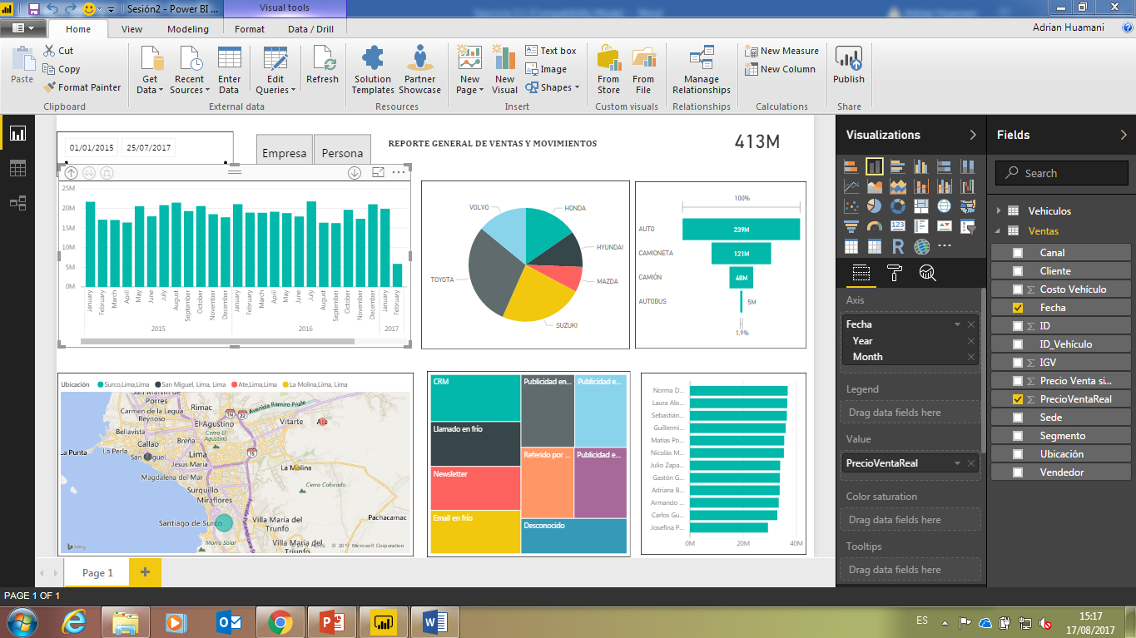Abrimos el archivo Sesion3.pbix.

**COLUMNAS CALCULADAS**

1. Crearemos una columna calculada:

Podemos crear una columna de 2 varias formas; desde la vista de informes y desde la vista de datos. En este caso para ver que los resultados se calculan a nivel de filas lo vamos hacer la vista de datos.

* 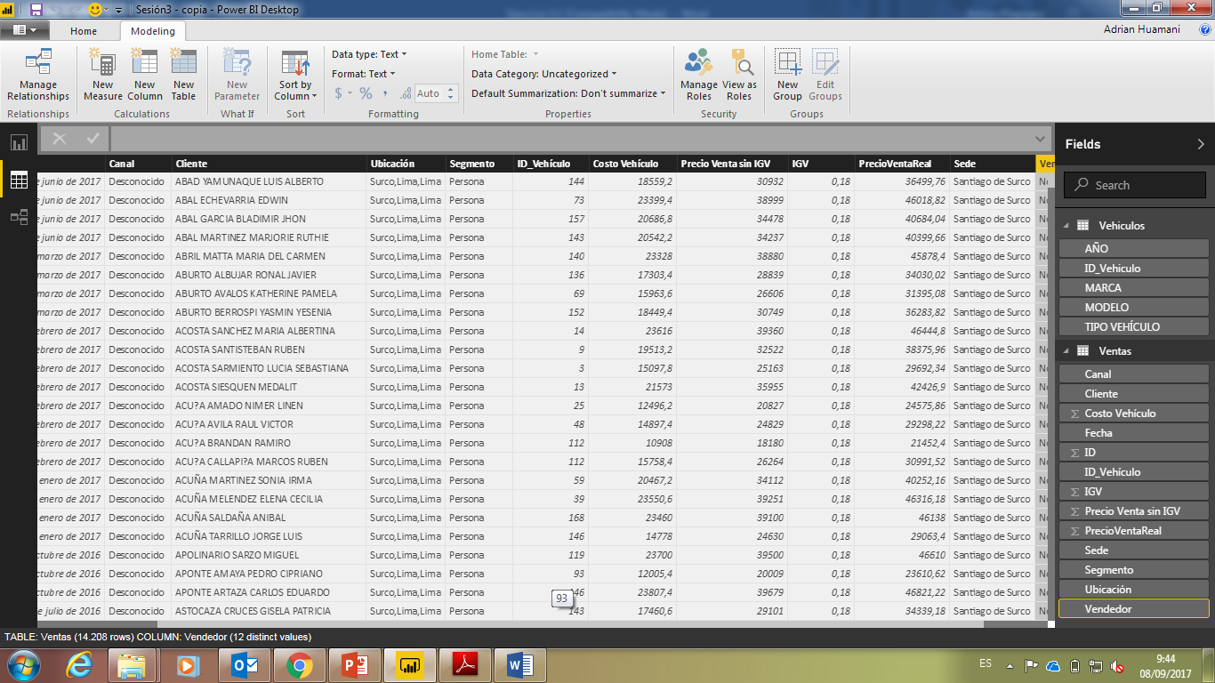Nos dirigimos a la vista de datos y seleccionamos la tabla ventas. Podremos ver esta pantalla.

1. Calcularemos mediante una fórmula sencilla el margen bruto; en la barra de navegación superior ubicamos la opción “New Column”.

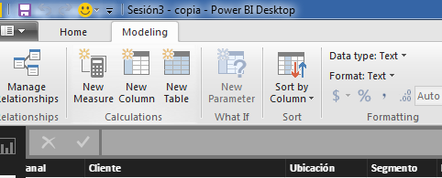

1. Podremos ver que la barra de fórmulas se habilita y le da un nombre por defecto a la columna calculada. Este nombre lo cambiamos por “Margen Bruto”.



1. Después del signo “=” podemos digitar la lógica de la fórmula. En este caso esta fórmula es: ***Margen Bruto = Ventas[Precio Venta sin IGV]-Ventas[Costo Vehículo].***



1. En la tabla Ventas podremos ver como se crea la columna que trae un signo distintivo.

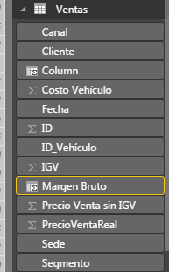

1. Podemos ver a detalle los resultados del cálculo si exploramos los datos de la tabla.

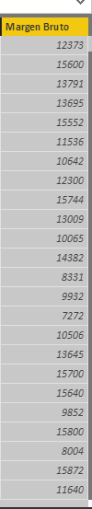

1. En la vista de Informes también podemos ver esta columna y ya podemos usarla para realizar nuestros reportes.

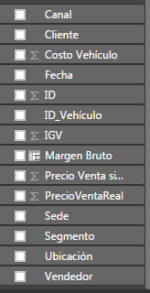

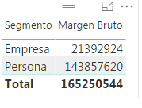

**MEDIDAS CALCULADAS**

Una medida se calcula a nivel de columnas, se usa generalmente para hacer cálculos complejos y que necesitan cierta lógica. Siguiendo el marco de las mejores prácticas primero crearemos una tabla que almacene todas las medidas.

1. Para crear una nueva tabla que almacene las medidas. En la vista de informes, en la barra de navegación, en la pestaña “Home” seleccionamos la opción “Enter Data”.

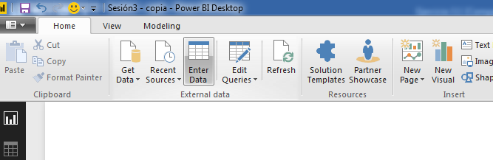

1. 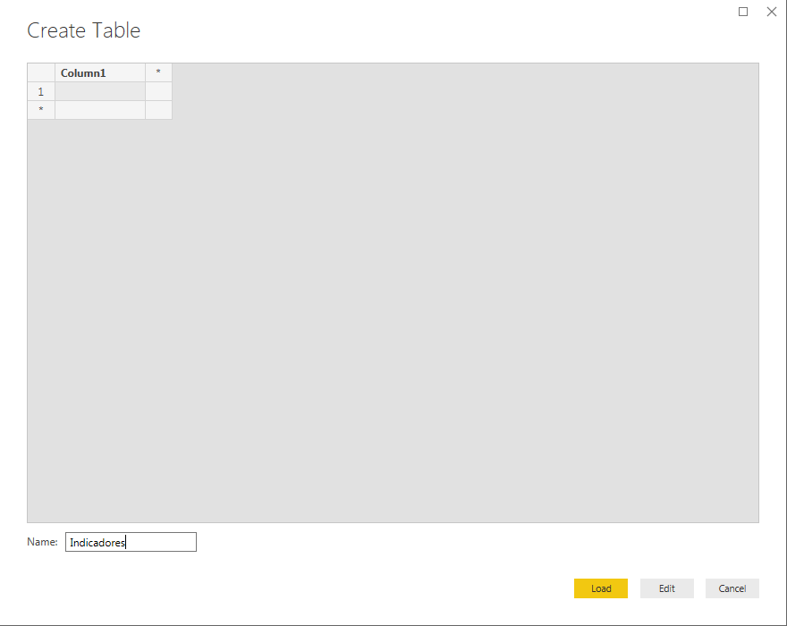Aparecerá una ventana emergente en la cual debemos definir el nombre dela tabla, las columnas y si fuese el caso los valores. En este caso solo definimos el nombre que será: “Indicadores”
2. Seleccionamos la opción “Load” y se iniciará el proceso de carga de la nueva tabla.

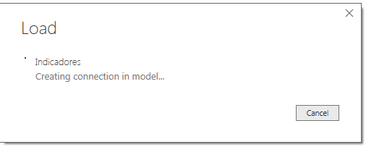

1. Se crea la tabla en el modelo

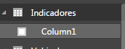

1. Sobre la tabla, hacemos click derecho y seleccionamos “New Measure”

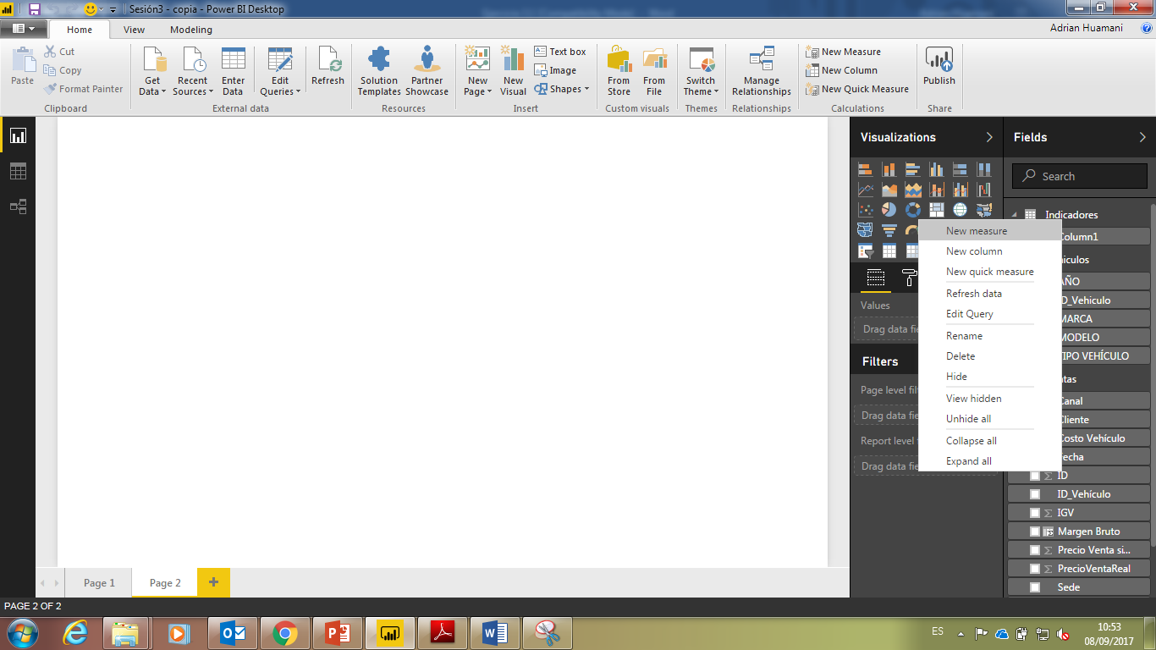

1. Sobre el lienzo de trabajo, se habilita una barra de fórmulas.



1. La medida trae por defecto el nombre “Measure” la cambiamos por “Total de Ventas”. Y escribimos la siguiente fórmula

***Total de Ventas = SUM(Ventas[Precio Venta sin IGV])***



Y presionamos la tecla “Enter”.

1. Nos ubicamos en la tabla indicadores y podemos ver que la medida figura como uno de sus campos.

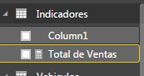

1. Para comprobar la funcionalidad de la medida crearemos una visualización de tipo “Tarjeta”.

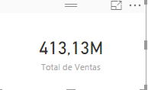

1. Para que la tabla de indicadores, tenga la apariencia de una tabla de medidas. Eliminamos el campo “Column” y ocultamos la vista de campos y volvemos a abrirla.

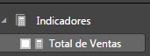

Ahora nuestra tabla tiene un formato diferente al resto de tablas.

1. Crearemos una medida que muestre la cantidad de clientes. Nuevamente sobre la tabla Indicadores realizo el proceso para generar una nueva medida al cual llamaremos Cant. Clientes y cuya fórmula será la siguiente:

***Cant. Clientes=DISTINCTCOUNT(Ventas[Cliente])***



1. Se generará la nueva medida.

